浦东新区自然科学基金项目
申报服务平台

用户操作手册
V3.0

引言

编写目的
为详细介绍“浦东新区自然科学基金项目申报服务平台”依托单位入库、专家入库的功能操作，帮助使用人员更好更快地掌握系统操作和使用。

适用对象
依托单位管理员、项目申报人员、专家。

业务功能

平台登录
各单位及专家通过互联网访问地址：https://kjw.pudong.gov.cn/kjwnsfs/kjwnsfs-website/（浦东新区自然科学基金项目申报服务平台），通过注册/开通的账号及密码进行登录。
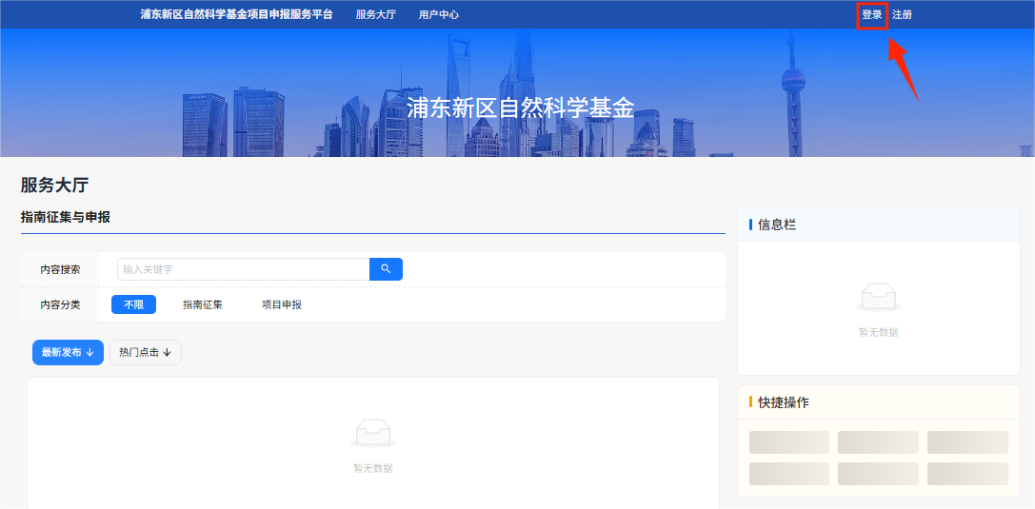

用户注册
未注册用户进入网站后，点击右上角的“注册”按钮，进入注册页面
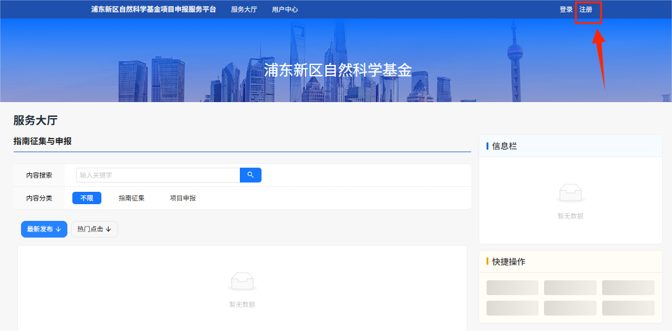
输入手机号及密码，并获取验证码输入后，点击注册账号
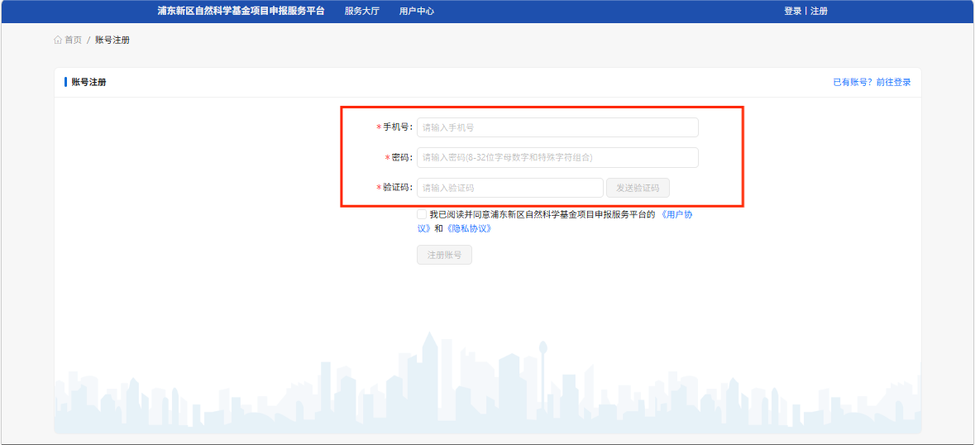
注册成功后可进行依托单位认证、用户/专家认证
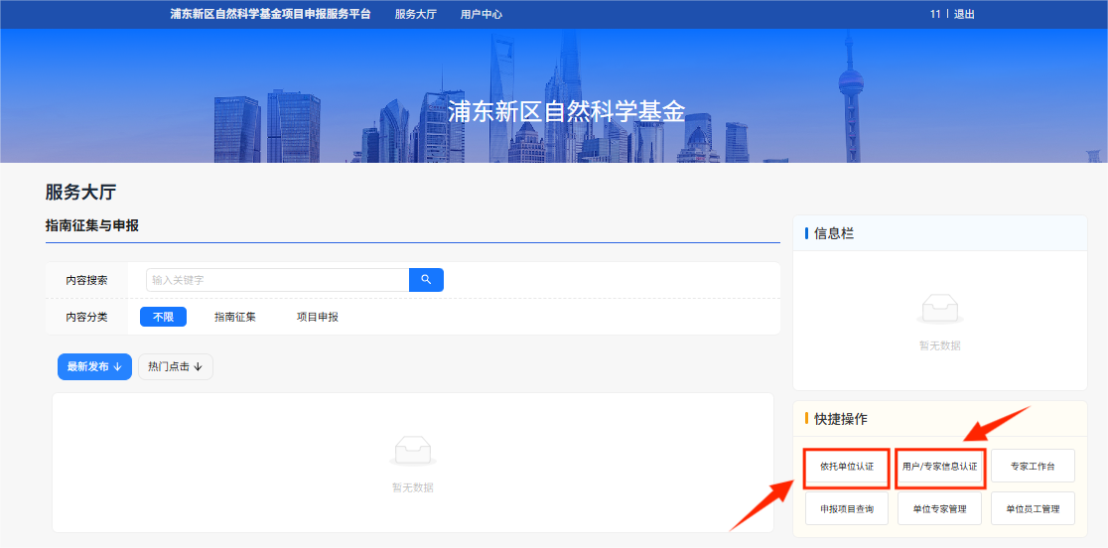

专家
    - 专家认证
点击首页右下角的“用户/专家信息认证”或进入“用户中心-个人管理-员工认证-员工/专家认证”进入认证页面
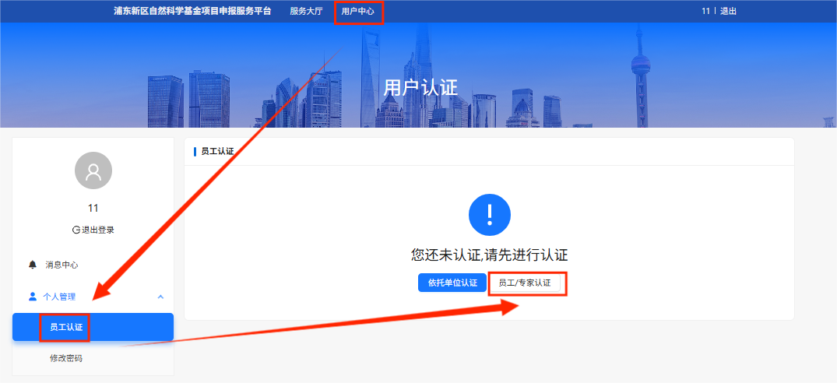
在认证页面中，选择“评审专家”，并按照要求填写完毕后，点击提交进入审核
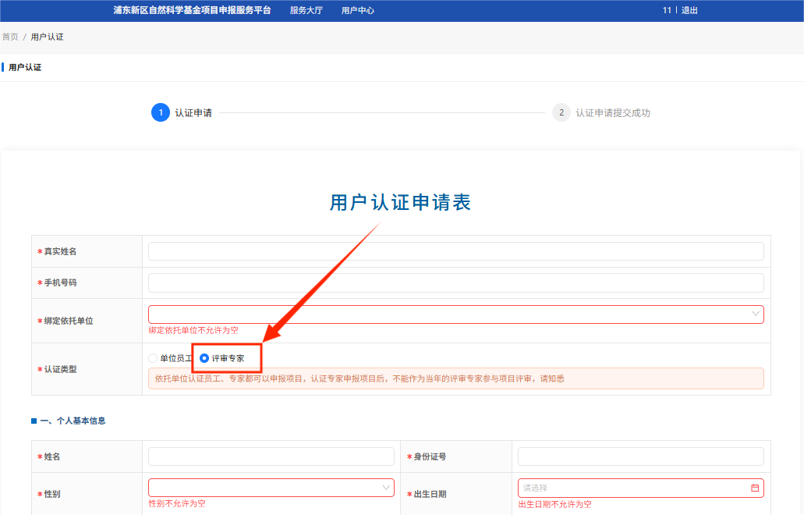

    - 专家认证退回修改
专家认证退回后，可在“用户中心-个人管理-员工认证”中点击“重新认证”进行认证信息的修改提交
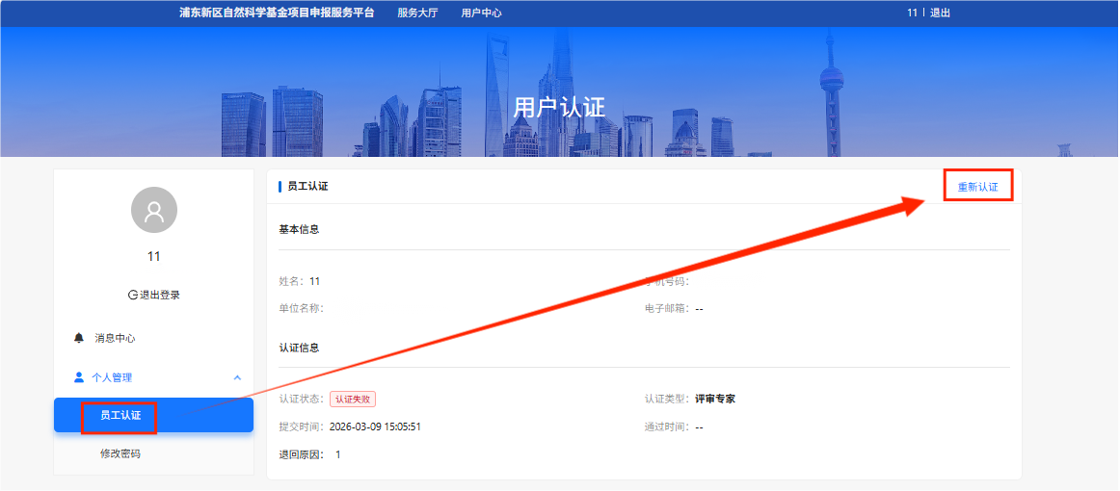

依托单位
    - 依托单位认证
点击首页右下角的“依托单位认证”或进入“用户中心-个人管理-员工认证-依托单位认证”进入认证页面
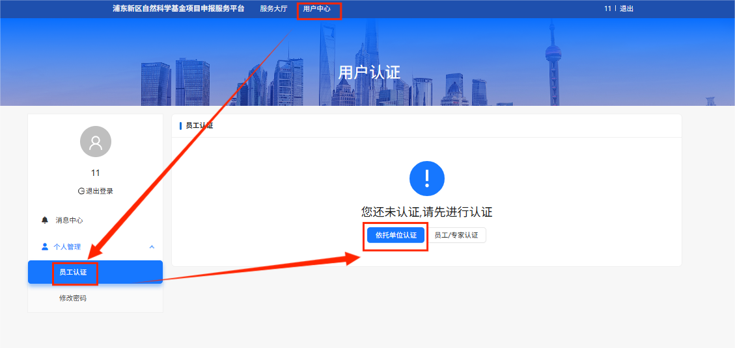
进入认证页面，信息填写完成并上传单位统一社会信用代码扫描件后，点击提交即可
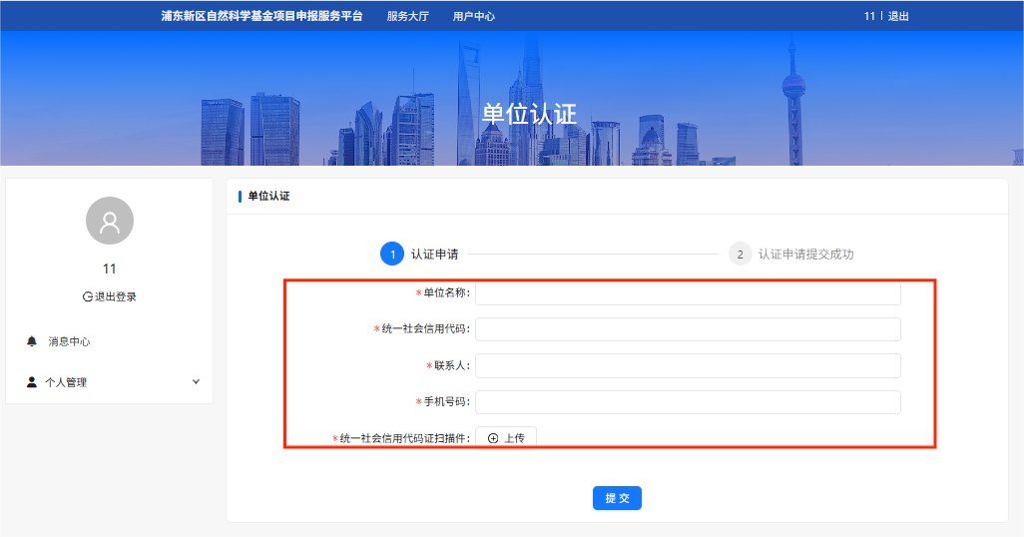
    - 认证退回修改
点击“用户中心--员工认证--重新认证”进入重新认证页面
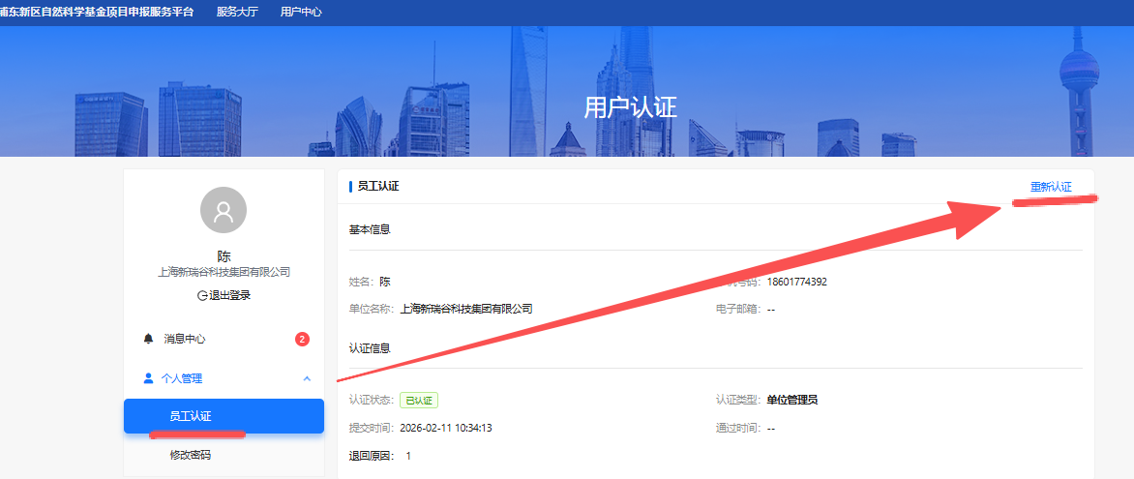
进入认证页面后，按照退回原因修改内容后重新提交
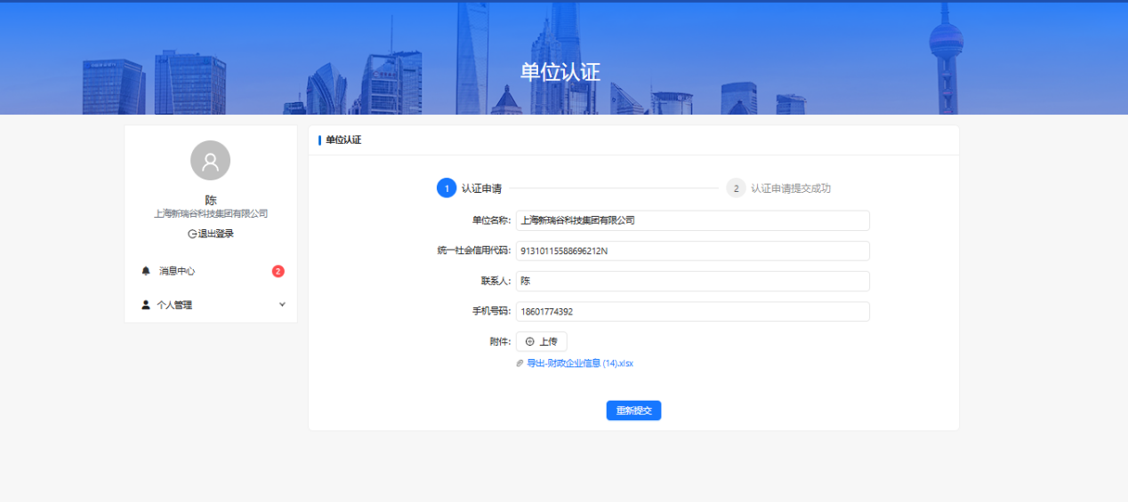
    - 员工管理-认证人员管理
在该模块中可以对提交的人员进行审核
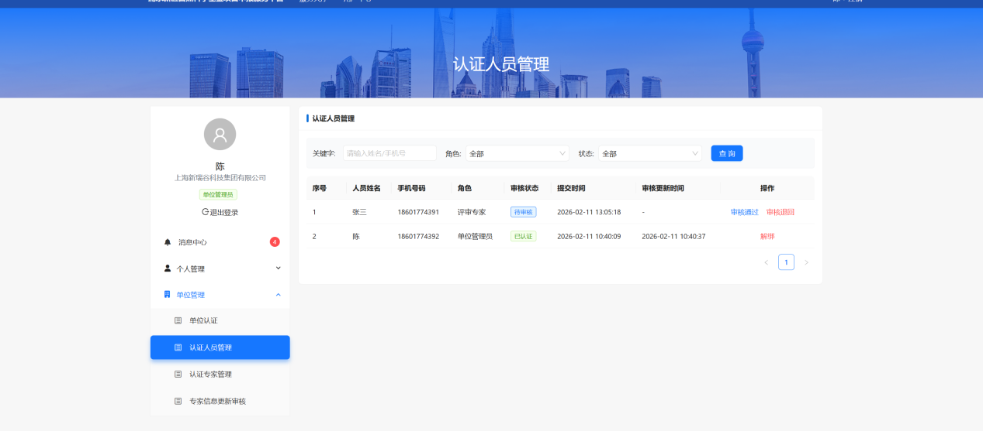
点击列表可以查看认证信息
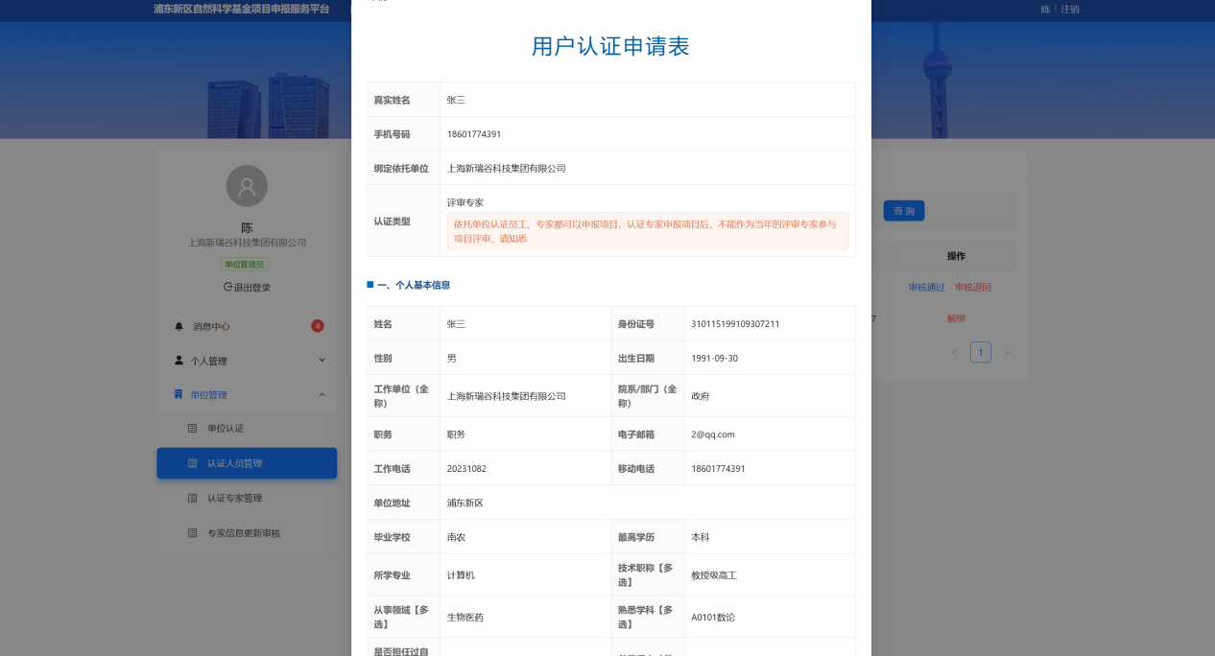
专家认证通过后，进入后台审核
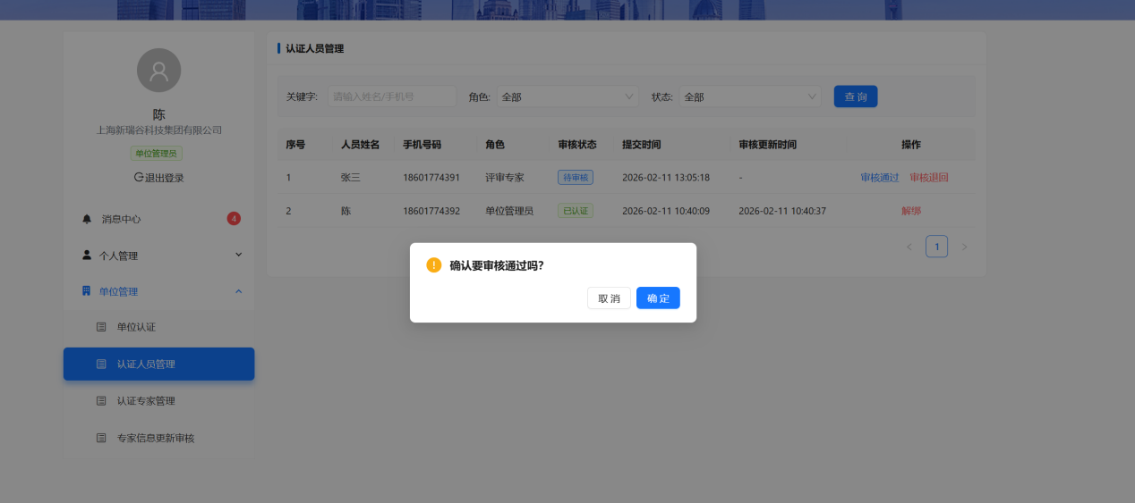
点击“解绑后”认证人员可在其账号进行再次认证
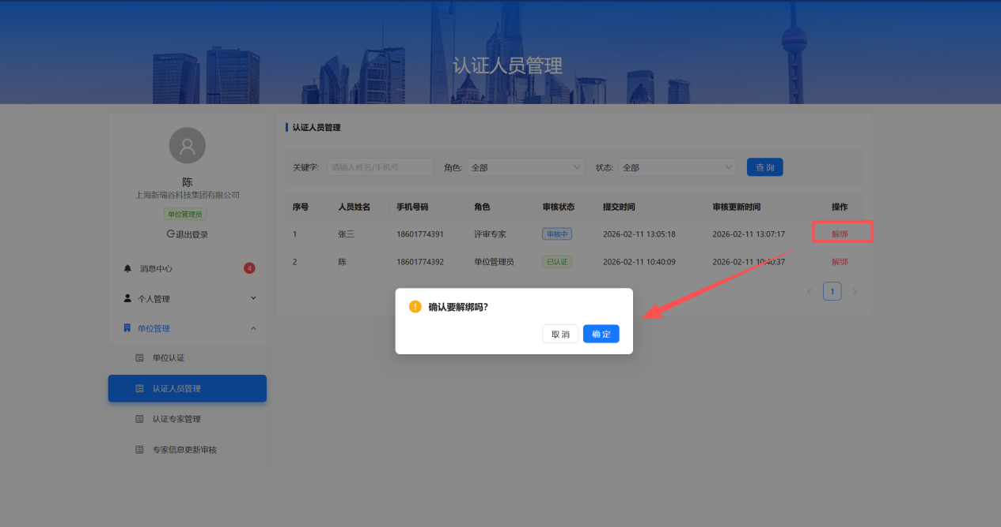
    - 员工管理-认证专家管理
认证通过的专家在后台审核通过后会出现在该模块中

